МІНІСТЕРСТВО ОСВІТИ І НАУКИ УКРАЇНИ

НАЦІОНАЛЬНИЙ УНІВЕРСИТЕТ "ЛЬВІВСЬКА ПОЛІТЕХНІКА"

Кафедра інформаційних систем та мереж

Лабораторна робота №9

з дисципліни

«Спеціалізовані мови приграмування»

на тему

«Створення та рефакторінг програмно-інформаційного продукту засобами Python»

Виконав:

ст. гр. РІ-32

Сергій БИХНЮК

Прийняв:

Сергій Щербак

Львів – 2024

**Мета роботи:**

Розробка програмно-інформаційного продукту засобами Python.

**Завдання:**

**Завдання 1**. Створити скрипт запуску лабораторних робіт 1-8 (Runner) з єдиним меню для управління додатками використовуючи патерн FACADE https://refactoring.guru/uk/design-patterns/facade

**Завдання 2**. Зробити рефакторінг додатків, які були зроблені в лб 1-8, для підтримки можливості запуску через Runner

**Завдання 3.** Зробити рефакторинг додатків, які були зроблені в лб 1-8, використовуючи багаторівневу архітектуру додатків (див. приклад нижче) та всі принципи об’єктно-орієнтованого підходу

**Завдання 4**. Створити бібліотеку класів, які повторно використовуються у всіх лабораторних роботах та зробити рефакторінг додатків для підтримки цієї бібліотеки. Таких класів в бібліотеці має буде як найменш 5

**Завдання 5**. Додати логування функцій в класи бібліотеки програмного продукту використовуючи https://docs.python.org/uk/3/howto/logging.html

**Завдання 6.** Додати коментарі до програмного коду та сформувати документацію програмного продукту засобами pydoc. Документація має бути представлена у вигляді сторінок тексту на консолі, подана у веб-браузері та збережена у файлах HTML

**Завдання 7**. Документація та код програмного продукту має бути розміщено в GIT repo

**Завдання 8**. Проведіть статичний аналіз коду продукту засобами PYLINT https://pylint.readthedocs.io/en/stable/ та виправте помилки, які були ідентифіковані. Первинний репорт з помилками додайте до звіту лабораторної роботи

**Завдання 9.** Підготуйте звіт до лабораторной роботи.

**Код програми:**

from Data.Lab1.Interfaces.calculator import calculator

from Data.Lab2.Interfaces.main import run_calculator

from Data.Lab3.Interfaces.main import main3

from Data.Lab4.Interfaces.main import main4

from Data.Lab5.Interfaces.menu import menu5

from Data.Lab6.UTest.Utest import main6

from Data.Lab7.Interfaces.menu import main7

from Data.Lab8.Interfaces.menu import main8

def show_menu():

print("\nMenu:")

print("1. Лабораторна 1")

print("2. Лабораторна 2")

print("3. Лабораторна 3")

print("4. Лабораторна 4")

print("5. Лабораторна 5")

print("6. Лабораторна 6")

print("7. Лабораторна 7")

print("8. Лабораторна 8")

print("0. Вихід")

def main():

while True:

show_menu()

choice = input("Введіть свій вибір (0 для виходу): ")

if choice == '1':

calculator()

elif choice == '2':

run_calculator()

elif choice == '3':

main3()

elif choice == '4':

main4()

elif choice == '5':

menu5()

elif choice == '6':

main6()

elif choice == '7':

main7()

elif choice == '8':

main8()

elif choice == '0':

print("Exiting the program.")

break

else:

print("Invalid choice, please try again.")

main()

**Виконання:**

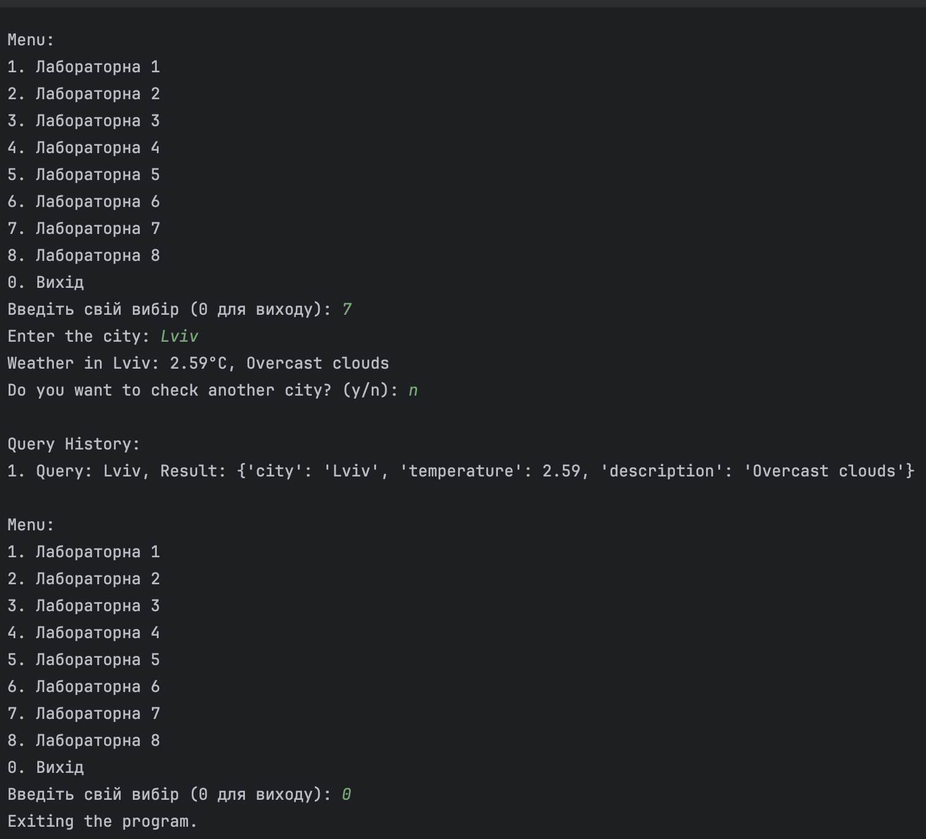

**Висновок:**

Розробив програмно-інформаційного продукту засобами Python.